POLIGNANO A MARE CITTÀ DELLA MUSICA
“TRA DOMENICO MODUGNO E LA CANZONE D’AUTORE”
DAL 4 AL 7 SETTEMBRE

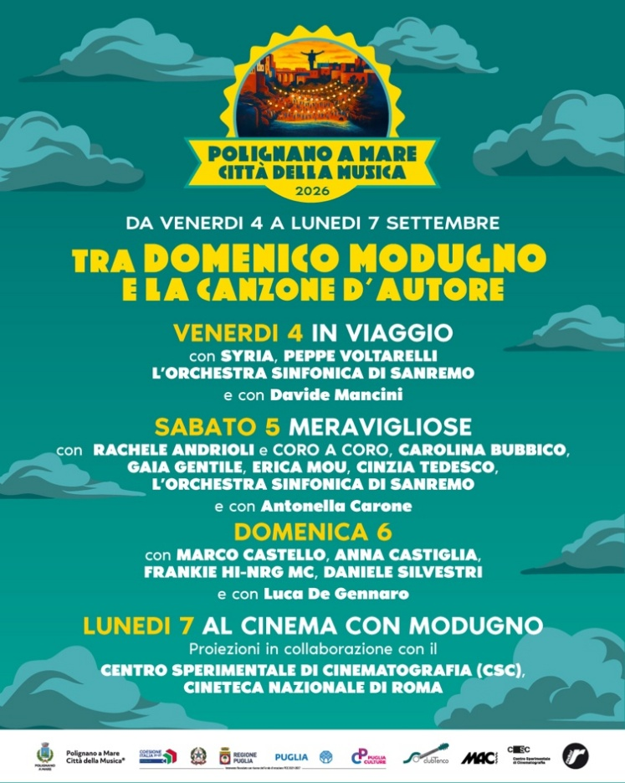

4 SETTEMBRE: “IN VIAGGIO”
con SYRIA, PEPPE VOLTARELLI E L’ORCHESTRA SINFONICA DI SANREMO
e con DAVIDE MANCINI

5 SETTEMBRE: “MERAVIGLIOSE”
con ERICA MOU, CAROLINA BUBBICO, CINZIA TEDESCO, GAIA GENTILE, RACHELE ANDRIOLI E CORO A CORO E L’ORCHESTRA SINFONICA DI SANREMO
e con ANTONELLA CARONE

6 SETTEMBRE:
I LIVE DI MARCO CASTELLO, ANNA CASTIGLIA, FRANKIE HI-NRG MC E DANIELE SILVESTRI
con LUCA DE GENNARO

7 SETTEMBRE: “AL CINEMA CON MODUGNO”
PROIEZIONI IN COLLABORAZIONE CON IL CENTRO SPERIMENTALE DI CINEMATOGRAFIA – CINETECA NAZIONALE

Torna dal 4 al 7 settembre Polignano a Mare Città della Musica”, promosso da Comune di Polignano a Mare in collaborazione con Regione Puglia e Puglia Culture. “Tra Domenico Modugno e la canzone d’autore” è il titolo della quattro giorni di concerti, incontri, cinema e approfondimenti che porteranno a Polignano a Mare alcuni dei protagonisti della scena musicale italiana: da Syria e Peppe Voltarelli con l’Orchestra Sinfonica di Sanremo, protagonista anche della serata “Meravigliose”, dedicata alle voci femminili pugliesi, fino a Marco Castello, Anna Castiglia, Frankie hi-nrg mc e Daniele Silvestri.

Dopo l’appuntamento dello scorso aprile “Nel segno di Domenico Modugno – Canzone d’autore, cinema, luoghi del cuore”, e dopo una stagione che ha visto “Polignano a Mare Città della Musica” raccontare il territorio attraverso linguaggi musicali diversi, dalle esibizioni delle bande cittadine al tango, dalla selezione della rassegna Ad Libitum al Polignano a Mare International Jazz Festival, passando per il Premio Pierluigi Galluzzi, il progetto prosegue con il segmento principale consolidandosi come una proposta culturale diffusa. L’edizione 2026 conferma infatti l’evoluzione di “Polignano a Mare Città della Musica” in un progetto culturale che intreccia spettacolo, formazione, cinema e valorizzazione del territorio, facendo riferimento alla figura di Domenico Modugno per aprirsi ai protagonisti della canzone d’autore italiana contemporanea e a nuovi linguaggi artistici.

“Siamo felici di sostenere una manifestazione che porterà a Polignano a Mare grandi autori e interpreti del panorama musicale nazionale e internazionale che offriranno al pubblico dell’estate pugliese quattro serate di musica, di arte e di cultura - il commento di Antonio Decaro, Presidente della Regione Puglia - Sullo sfondo immancabile la presenza e la grande musica di Domenico Modugno, orgoglio pugliese, nonché ambasciatore della musica italiana nel mondo. Il connubio tra la storia, l’identità e la cultura della nostra terra, che si esprime nel personaggio di Modugno, con l’interpretazione e il mondo dei nostri artisti contemporanei crediamo possa essere il valore aggiunto di una proposta culturale che non si ferma al mero ricordo ma che rende vivo il patrimonio artistico e culturale pugliese e lo consegna in veste sempre nuova alle generazioni a venire.”

«Quando abbiamo immaginato “Polignano a Mare Città della Musica” volevamo andare oltre il singolo evento e costruire un progetto culturale capace di vivere durante tutto l’anno - il commento di Vito Carrieri, Sindaco di Polignano a Mare - Modugno rappresenta una radice straordinaria della nostra identità, ma da quella radice vogliamo partire per parlare della musica di oggi, della canzone d’autore, dei giovani, del talento pugliese e dei diversi linguaggi della cultura. Dopo gli appuntamenti che ci hanno accompagnato da aprile fino al jazz di agosto, queste quattro giornate rappresentano il cuore di un percorso che vogliamo far crescere nel tempo, perché Polignano sia sempre più riconosciuta non soltanto per la sua bellezza, ma anche come Città della Musica».

“Le quattro giornate dedicate alla figura di Domenico Modugno sono un buon esempio di come si possano formare e coinvolgere nuovi pubblici - dichiara Silvia Miglietta Assessora alla Cultura e alla Conoscenza Regione Puglia - Mettendo insieme cinema, musica d’autore, artiste e artisti affermati ed emergenti, infatti, questo progetto va oltre la celebrazione di un artista che ha segnato la storia della musica per costruire uno spazio di sperimentazione capace di mettere insieme memoria, contemporaneità e territorio. Uno spazio dove il nostro patrimonio culturale si consegna alle giovani generazioni e al futuro”.

«”Polignano a Mare Città della Musica 2026” nasce dalla volontà di valorizzare un patrimonio artistico e culturale che appartiene profondamente alla Puglia e, allo stesso tempo, alla storia della musica italiana - dichiara Paolo Ponzio, presidente Puglia Culture - «Partire da Domenico Modugno significa non soltanto rendere omaggio a un artista straordinario, indissolubilmente legato a Polignano, ma riconoscere nella sua eredità una materia ancora viva, capace di dialogare con la contemporaneità e con nuove generazioni di interpreti e autori. Con questo progetto Puglia Culture, insieme alla Regione Puglia, intende costruire un percorso in cui qualità artistica, identità dei luoghi e visione contemporanea si incontrano, mettendo in relazione musica, cinema, artisti, pubblico e territorio.»

“Ricordo bene la prima edizione di “Meraviglioso Modugno” in Piazza Aldo Moro a Polignano a Mare - dichiara Stefano Senardi, direttore artistico della manifestazione - Era il 2013 e da allora ogni volta che torno in questa splendida cittadina, che a buon diritto ci stiamo abituando a chiamare “Città della Musica”, non solo incontro vecchi e nuovi amici, ma mi confronto con una sempre più bella e crescente voglia di creare qualcosa di importante e duraturo, nel campo della musica e della cultura, cosa che mi stimola e mi gratifica. Anche quest’anno, dal 4 al 7 settembre, ci incontreremo per festeggiare la grande musica d’autore e Domenico Modugno, l’artista che più ha contribuito a cambiare la storia della musica italiana. A “Polignano a Mare Città della Musica” avremo per ospiti esponenti di primo piano della canzone d’autore, l’Orchestra Sinfonica di Sanremo, oltre a serate di cinema e incontri professionali, il tutto con un’attenzione particolare al territorio e alle sue eccellenze, con una serata che vedrà protagoniste cinque “meravigliose” cantanti pugliesi.”

Il programma prenderà il via venerdì 4 settembre con “In viaggio”, una giornata dedicata alla figura di Domenico Modugno che, accanto agli incontri di approfondimento, culminerà la sera con il grande omaggio dell’Orchestra Sinfonica di Sanremo. Sul palco, Sirya, Peppe Voltarelli e l’attore Davide Mancini, autore e interprete del racconto originale della serata, accompagneranno il pubblico in un viaggio tra musica e teatro attraverso i classici che hanno scandito la vita di Modugno: da Polignano a Mare a San Pietro Vernotico, da Sanremo a Lampedusa, insieme a pagine meno conosciute della sua straordinaria vicenda artistica e umana.
Sabato 5 settembre sarà la volta di “Meravigliose”, una serata che, partendo sempre da Domenico Modugno e dalla sua eredità di uomo, oltre che artista, renderà omaggio al talento femminile pugliese tra incursioni teatrali, momenti di approfondimento e un racconto-concerto con protagoniste Erica Mou, Carolina Bubbico, Cinzia Tedesco, Gaia Gentile e Rachele Andrioli e Coro a Coro, accompagnate dall’Orchestra Sinfonica di Sanremo, autrice dei testi e interprete Antonella Carone.
Domenica 6 settembre saliranno sul palco alcune delle voci più rappresentative della scena cantautorale contemporanea: Marco Castello, Anna Castiglia, Frankie hi-nirg mc e Daniele Silvestri, con Luca De Gennaro.
A chiudere la manifestazione, lunedì 7 settembre, sarà “Al cinema con Modugno”, una giornata dedicata al rapporto tra il grande artista e il cinema, realizzata in collaborazione con il Centro Sperimentale di Cinematografia – Cineteca Nazionale, con proiezioni e approfondimenti che completeranno il racconto di una delle figure più importanti della cultura italiana del Novecento.

Gli eventi serali si svolgeranno in piazza Suor Maria Giovanna Laselva alle ore 21.00 e in piazza San Benedetto, con incursioni nel centro cittadino, accesso libero.

Per informazioni: infopoint.polignanoamare2021@gmail.com

Evento promosso dall’Amministrazione comunale di Polignano a Mare, Regione Puglia e Puglia Culture a valere sulle risorse del Fondo di Rotazione POC 2021-2027 nel quadro dell’accordo tra Puglia Culture e Regione Puglia Sezione Turismo e su fondi del Comune di Polignano a Mare.

Link foto https://drive.google.com/drive/folders/1bQ_1zKrNWebQPibZ-2zefofSAdSxfVK2

